Динамика сильноточных электронных пучков в линейных индукционных ускорителях

**Федоров Вячеслав Васильевич**

Физический факультет. Кафедра физики ускорителей. 6 семестр.

Группа 17353, 2020 г.

Научный руководитель:

**Д. А. Никифоров**, м.н.с. лаб. 5-13 ИЯФ СО РАН

**Аннотация**

В данной курсовой работе рассматривается вопрос моделирования динамики электронного пучка в линейных индукционных ускорителях. Разработана библиотека Kapchinsky Envelope (KENV) на высокоуровневом языке программирования Python на основе решения системы уравнений Капчинского – Владимирского. Приводятся результаты численного моделирования транспортировки пучка в ускорительном тракте линейного индукционного ускорителя ЛИУ-5 длиной 15 м с помощью различных кодов. В частности, был применен код ASTRA, использующий макрочастицы (PIC-код). Кроме того, были применены два кода, разработанные в ИЯФ СО РАН: код на основе решения системы уравнений Капчинского – Владимирского (KENV) и код UltraSAM, использующий метод граничных интегральных уравнений.

Ключевые слова: линейный индукционный ускоритель, уравнение огибающей, уравнение Капчинского – Владимирского, KENV, ASTRA, UltraSAM.

Работа выполнена в лаборатории 5-1 ИЯФ СО РАН.

МИНИСТЕРСТВО ОБРАЗОВАНИЯ И НАУКИ РОССИЙСКОЙ ФЕДЕРАЦИИ

ФЕДЕРАЛЬНОЕ ГОСУДАРСТВЕННОЕ АВТОНОМНОЕ ОБРАЗОВАТЕЛЬНОЕ УЧРЕЖДЕНИЕ ВЫСШЕГО ОБРАЗОВАНИЯ «НОВОСИБИРСКИЙ НАЦИОНАЛЬНЫЙ ИССЛЕДОВАТЕЛЬСКИЙ ГОСУДАРСТВЕННЫЙ УНИВЕРСИТЕТ»

Физический факультет

Кафедра физики ускорителей

Федоров Вячеслав Васильевич

КУРСОВАЯ РАБОТА

«Динамика сильноточных электронных пучков в линейных индукционных ускорителях»

3 курс, группа 17353

Научный руководитель:

м.н.с. лаб. 5-13 ИЯФ СО РАН

Д. А. Никифоров

« » 2020 г.

Оценка научного руководителя

Новосибирск, 2020 г.

**Аннотация**

В данной курсовой работе рассматривается вопрос моделирования динамики электронного пучка в линейных индукционных ускорителях. Разработана библиотека Kapchinsky Envelope (KENV) на высокоуровневом языке программирования Python на основе решения системы уравнений Капчинского-Владимирского. Приводятся результаты численного моделирования транспортировки пучка в ускорительном тракте линейного индукционного ускорителя ЛИУ-5 длиной 15 м с помощью различных кодов. В частности, был применен код ASTRA, использующий макрочастицы (PIC-код). Кроме того, были применены два кода, разработанные в ИЯФ СО РАН: код на основе решения системы уравнений Капчинского-Владимирского (KENV) и код UltraSAM, использующий метод граничных интегральных уравнений.

Ключевые слова: линейный индукционный ускоритель, уравнение огибающей, уравнение Капчинского-Владимирского, KENV, ASTRA, UltraSAM.

Работа выполнена в лаборатории 5-1 ИЯФ СО РАН.

**Оглавление**

1. Введение 4

2. Уравнения огибающей для пучка с распределением Капчинского-Владимирского 4

2.1. Уравнение огибающей для аксиально-симметричного пучка в канале с соленоидальными линзами 5

2.2. Уравнения огибающей для эллиптического пучка с фокусировкой квадрупольными линзами 5

3. Структура ЛИУ-5 6

4. Моделирование динамики пучка в ЛИУ-5 7

5. Выводы и заключение 9

Список литературы 9

# Введение

Одним из наиболее эффективных способов получения точечных источников рентгеновского излучения для целей импульсной рентгенографии является сильноточный электронный пучок в линейном индукционном ускорителе (ЛИУ). Пучок с током в несколько килоампер, попадая на мишень-конвертор, формирует пучок рентгеновских фотонов. Для получения высокого пространственного разрешения необходимо минимальное поперечное сечение пучка (до 1–2 мм) на конверсионной мишени. Важнейшей задачей для работы рентгенографических комплексов является точный расчет транспортировки и динамики пучка в ЛИУ.

Существуют различные коды для моделирования сильноточных электронных пучков в ЛИУ. Для корректного учета пространственного заряда в динамике пучка необходимо проводить моделирование с участием большого числа макрочастиц, при этом время счета может занимать часы и даже дни в зависимости от решаемой задачи и размеров системы, а также может требовать огромных вычислительных ресурсов. Простой и удобной альтернативой для моделирующих программ с макрочастицами может быть код на основе уравнения огибающей для эллиптического пучка с распределением Капчинского-Владимирского. Несомненным преимуществом данного подхода является быстрота счета при достаточно хорошем соответствии с PIC-кодами и экспериментом. В данной работе приведены результаты моделирования различными кодами динамики пучка с энергией 5 МэВ и током до 2 кА в ускорителе ЛИУ-5, разработанном в Институте ядерной физики им. Г. И. Будкера СО РАН для целей импульсной рентгенографии [‎1].

# Уравнения огибающей для пучка с распределением Капчинского-Владимирского

В ЛИУ-5 используются соленоидальные линзы вместе с ускоряющими модулями и квадрупольные линзы в каналах разводки. Рассмотрим сначала уравнение огибающей для аксиально-симметричного пучка в канале с соленоидальными линзами, потом рассмотрим уравнения огибающей для эллиптического пучка с фокусировкой квадрупольными линзами.

## Уравнение огибающей для аксиально-симметричного пучка в канале с соленоидальными линзами

Движение аксиально-симметричного пучка в транспортном канале при наличии соленоидов описывается следующим уравнением ‎2]:

$r^{''}+\frac{1}{β^{2}γ}γ^{'}r^{'}+\frac{1}{{2β}^{2}γ}γ^{''}r+k_{s}r-\frac{P}{r}-\frac{ε^{2}}{r^{3}}=0$, (1)

Где *β* − безразмерная скорость; *γ* − лоренц-фактор; $γ^{'}=\frac{dγ}{dz}$; $γ''=\frac{d^{2}γ}{{dz}^{2}}$; $P=\frac{2I}{I_{α}β^{3}γ^{3}}$ − обобщенный первеанс пучка; *I* – ток пучка; $I_{α}=\frac{mc^{3}}{e}≈17 кА$; *ε* – эмиттанс пучка;

$k_{s}={\left(\frac{eB_{z}}{2m_{e}cβγ}\right)}^{2}={\left(\frac{eB_{z}}{2βγ*0.511*{10}^{6}e В/с}\right)}^{2}={\left(\frac{cB_{z} [Тл]}{2βγ*0.511*{10}^{6} В}\right)}^{2}$

− жесткость соленоидальных линз.

В уравнении (1) рассматривается круглый пучок с радиусом *r* и равномерным распределением плотности объемного заряда. В данном случае частицы запускаются с катода, экранированного от магнитного поля (фактически это условие означает отсутствие углового момента $P_{θ}=0$).

## Уравнения огибающей для эллиптического пучка с фокусировкой квадрупольными линзами

Движение эллиптического пучка в транспортном канале при наличии квадруполей описывается следующими уравнениями ‎2]:

$\left\{\begin{aligned}a^{''}+\frac{1}{β^{2}γ}γ^{'}a^{'}+\frac{1}{{2β}^{2}γ}γ^{''}a+k_{q}a-\frac{2P}{\left(a+b\right)}-\frac{ε_{x}^{2}}{r^{3}}=0, \\ b^{''}+\frac{1}{β^{2}γ}γ^{'}b^{'}+\frac{1}{{2β}^{2}γ}γ^{''}b-k_{q}b-\frac{2P}{\left(a+b\right)}-\frac{ε_{y}^{2}}{b^{3}}=0.\end{aligned}\right.$ (2)

Здесь рассматривается эллиптический пучок с большими полуосями *a, b* и равномерным распределением плотности объемного заряда, где *β* − безразмерная скорость; *γ* − лоренц-фактор; $γ^{'}=\frac{dγ}{dz}$; $γ''=\frac{d^{2}γ}{{dz}^{2}}$; $P=\frac{2I}{I_{α}β^{3}γ^{3}}$ − обобщенный первеанс пучка; *I* – ток пучка; $I_{α}=\frac{mc^{3}}{e}≈17 кА$; *εx и εy* – горизонтальный и вертикальный эмиттансы пучка соответственно; оси *x* и *y* декартовой системы координат направлены по большим полуосям эллипса пучка;

$k_{q}=\left(\frac{eG}{m_{e}cβγ}\right)=\left(\frac{eG}{βγ*0.511*{10}^{6}e В/с}\right)=\left(\frac{cG[\frac{Тл}{м}]}{βγ*0.511*{10}^{6}В}\right)$

− жесткость квадрупольных линз, причем $G=\frac{∂B_{x}}{∂y}=\frac{∂B_{y}}{∂x}$– градиент квадрупольной линзы.

# Структура ЛИУ-5

На рис. 1 представлена схема ускорительного комплекса ЛИУ-5, состоящая из трех основных частей: инжектора, ускоряющих модулей, системы разводки пучка.

Инжектор содержит 92 индуктора и генерирует пучок электронов с током 2 кА и энергией 2 МэВ. Для производства пучка используется металлопористый оксидный катод диаметром 180 мм.

Восемь коротких ускоряющих модулей (КУМ) располагаются после инжектора и служат для дальнейшего ускорения пучка до энергии 5 МэВ. Максимальное ускоряющее напряжение для каждого КУМ составляет 400 кВ. Фокусировка пучка осуществляется 12 импульсными соленоидами с максимальной амплитудой поля 2 кГс.

После ускорения до энергии 5 МэВ пучок попадает в один из двух каналов разводки: прямой или боковой. Боковой̆ канал расположен под углом 24° по отношению к прямому, инжекция пучка в боковой канал осуществляется с помощью быстрого кикера и широкоапертурного септум-магнита [‎1].

Рис. 1. Схема ускорителя ЛИУ-5

# Моделирование динамики пучка в ЛИУ-5

Первый этап моделирования — расчет диода с помощью программы UltraSAM [‎3], которая была разработана в ИЯФ СО РАН специально для расчета электронных пушек и хорошо зарекомендовала себя с точки зрения соответствия моделированию эксперимента. Пример расчета диода ЛИУ-5 показан на рис. 2.

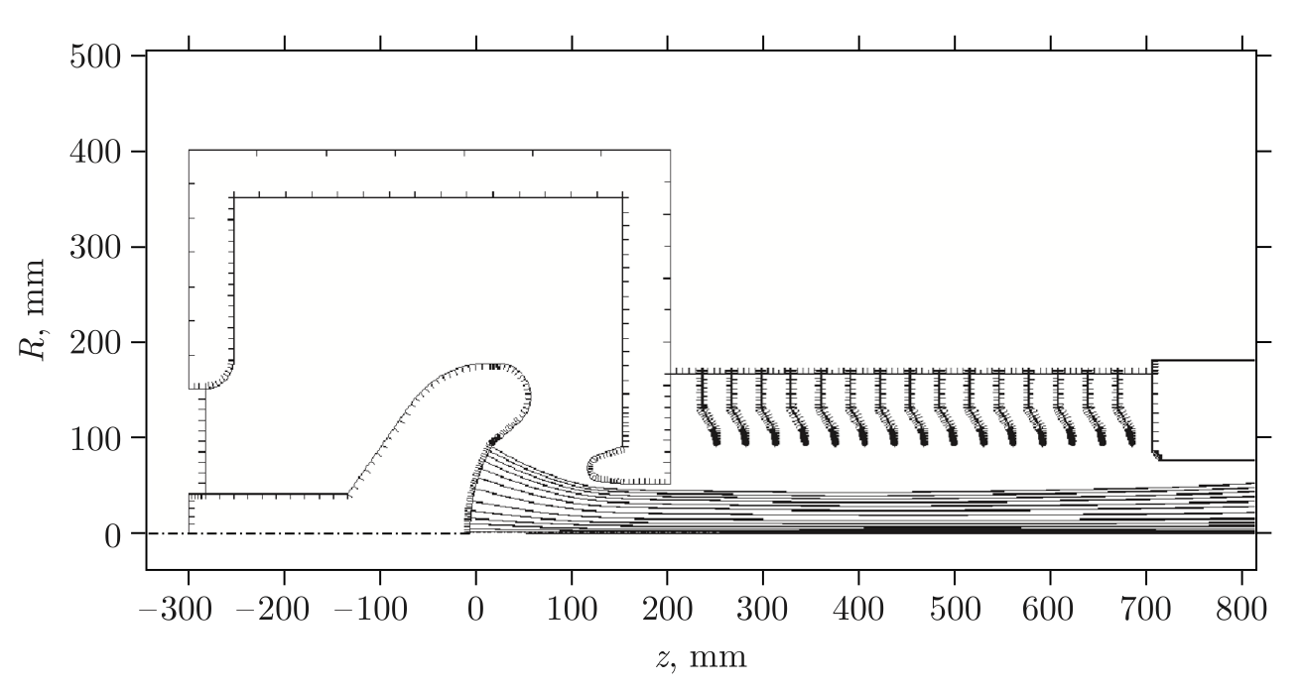

Рис. 2. Пример расчета диода ЛИУ-5 в UltraSAM

Расчет динамики пучка в программе UltraSAM может быть выполнен только на ограниченной длине (примерно 15 м), что недостаточно для более длинных систем. Таким образом, после расчета диода полученное распределение пучка может быть экспортировано в другие расчетные программы. В данном случае для расчета динамики пучка в ускорителе были применены PIC-код ASTRA [‎4], программа UltraSAM, а также новый код, использующий уравнение Капчинского-Владимирского KENV [‎5]. Сравнение моделирований электронного пучка с энергией 1,6 МэВ и током 1,5 кА на выходе из инжектора и нормализованным эмиттансом 1150 мм⋅мрад в ускорительном тракте ЛИУ-5 представленo на рис. 3. Амплитуда ускоряющего напряжения для каждого КУМ составила 360 кВ.

Распределение магнитных полей было взято из результатов измерений фокусирующих соленоидов на стенде магнитных измерений. Статические ускоряющие поля были рассчитаны в программе SLANS [‎6]. Моделирование в программе ASTRA осуществлялось со следующими основными параметрами: число разбиений сетки в области пучка 75×501 (в программе ASTRA сетка разбивается только в области пучка), 1 000 000 макрочастиц с равномерным поперечным распределением и длительностью импульса 20 нс. Время моделирования при этом занимает около 4 ч. В UltraSAM (штриховая линия) (штриховая линия) моделирование с сеткой 32×640 заняло 3 сут. В KENV (сплошная линия) интегрирование уравнения (1) с шагом 1 мм по *z* заняло меньше секунды. Из результатов моделирования видно, что есть хорошее соответствие между всеми кодами [‎1]. Графики огибающих, приведенные на рис. 3, соответствуют полному токопрохождению по тракту ускорителя.

Рис. 3. Сравнение огибающих, рассчитанных с помощью кодов KENV, ASTRA, UltraSAM, в 15-м ускорительном тракте ЛИУ-5

# Выводы и заключение

В данной работе представлены результаты моделирования транспортировки пучка в ускорителе ЛИУ-5 с помощью различных кодов. Разработан KENV на основе решения уравнения Капчинского-Владимирского. Получено хорошее совпадение для огибающей в 15-м ускорительном тракте ЛИУ-5 в сравнении с PIC-кодом ASTRA, программой UltraSAM [‎1]. Высокая скорость счета KENV, во много раз превосходящая ASTRA и UltraSAM, позволила создать интерактивный интерфейс для настройки и проводки электронного пучка в более длинных и сложных ускорителях в режиме реального времени [‎5]. Это существенно облегчило их настройку, сократив число тестовых импульсов, и тем самым увеличит производительность и срок службы установки.

Список литературы

1. Никифоров Д. А. и др. Транспортировка сильноточного электронного пучка в линейном индукционном ускорителе ЛИУ-5. // Письма в ЭЧАЯ. 2020. Т. 17, № 2(227). С. 158–167
2. Лоусон Д. Д. Физика пучков заряженных частиц. M.: Мир, 1980.
3. Ivanov A. V., Tiunov M. A. UltraSAM-2D Code for Simulation of Electron Guns with Ultra High Precision // Proc. of EPAC-2002, Paris, 2002. P. 1634-1636.
4. Floћttmann K. ASTRA. Hamburg: DESY, 2000.
5. Fedorov V., Nikiforov D., Petrenko A. KENV. Novosibirsk: BINP, 2019, https://github.com/fuodorov/kenv
6. Myakishev D. G., Yakovlev V. P. An Interactive Code SUPERLANS for Evaluation of RF-Cavities and Acceleration Structures // Conf. Record of the 1991 IEEE Part. Accel. Conf., SanFrancisco, California, USA, 1991. V. 5. P. 3002-3004.